KORKUTELİ MYO AKADEMİK PERSONEL MEMNUNİYET ANKETİ SONUÇLARI (2022-2023 Bahar)
Demografik Bilgiler

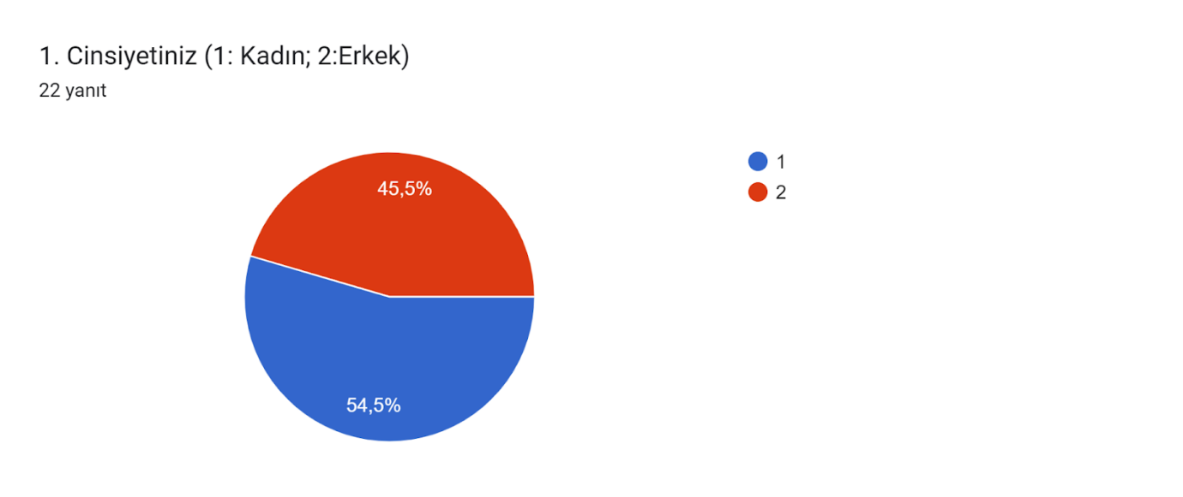

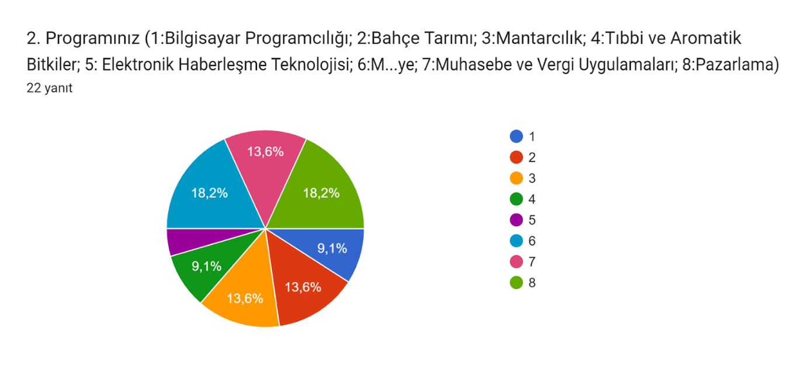

BÖLÜM A
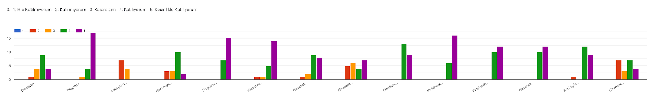
1 | 2 | 3 | 4 | 5 | 6 | 7 | 8 | 9 | 10 | 11 | 12 | 13 | 14

- Derslerimdeki öğrenci sayısı dersimin verimi açısından uygundur.
- Programımda ders paylaşımı yapabileceğim öğretim elemanı sayısı yeterlidir.
- Ders yükümün çok fazla olduğunu düşünüyorum.
- Her yarıyıl sonunda, yürütmekte olduğum derslerle ilgili öğrencilere anket yapılmasını isterim.
- Programımda bir karar alınırken fikrimi rahatça söylerim.
- Yüksekokuldaki akademik kadro sayısı yeterlidir.
- Yüksekokuldaki teknik ve idari kadro ihtiyacı karşılamaktadır.
- Yüksekokulumuz için mevcut akademik yükseltme kriterleri yeterlidir
- Gereksinim duyduğum "idari" bir bilgiye/belgeye ulaşmakta genellikle sorun yaşamam.
- Problemlerimi Bölüm Başkanlığına rahatlıkla iletebiliyorum
- Problemlerimi Müdürlüğe rahatlıkla iletebiliyorum
- Yüksekokul Yönetimi, Akademik personel ile şeffaf, güvene dayalı ve açık ilişkiler kurmaktadır
- Beni ilgilendiren konularda zamanında bilgilendiriliyorum.
- Yüksekokulumuzda idari ve akademik personelin yer aldığı sosyal faaliyetler düzenli olarak yapılmaktadır

BÖLÜM B

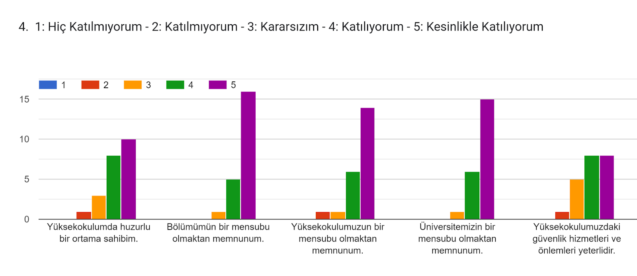

BÖLÜM C

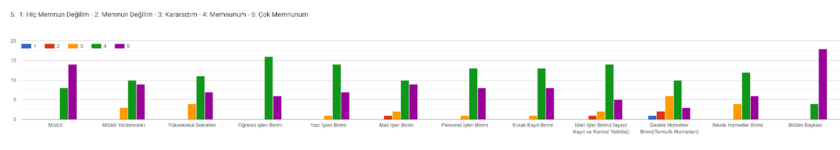

BÖLÜM D
6. Yüksekokulunuzda memnun olduğunuz konular nelerdir? (9 yanıt)
Okul yönetiminden memnunum.
Akademik ve idari personelin uyum içerisinde çalışması,
Huzurlu bir çalışma ortamının olması.
Program içinde uyumlu ve huzurlu bir ortamda çalışıyor olmak
Müdür hocamız bölümümüz ile ilgili her konuda yapabileceğinin en iyisini yapmaya çalışıyor. Okulumuz laboratuvar imkânları olarak çok gelişti
İş arkadaşları ile iletişimin iyi olması,
Yönetim birimleri iletişim kolaylığı, Müdür ve Müdür yardımcıları çalışmaları, 2. Kat temizliği
Yönetim kadromuzun şeffaf ve her şeyi süper yaptığını düşünüyorum. Müdürümüzün herkese tavrı müthiş
Huzurlu iş ortamı

7. Yüksekokulunuzda memnun olmadığınız konular nelerdir? (9 yanıt)
Akademik çalışma imkânının olmaması.
Kışın kaloriferlerin yeterli ısıtmaması dışında bir konu yok.
Temizlik
Temizlik personelleri kalifiye değil ve yetersizler.
Okul işleri ile insan ilişkileri çok karıştırılıyor, bu da açıkçası benim verimli çalışmamı etkiliyor.
Teknik altyapı yetersiz, öğrencilere sunulan imkânlar çok yetersiz
Uygulama alanlarının yetersizliği, ilçe merkezine uzak olması.
Okul yolu, Isınma, Bahçe bakımı, bahçe temizliği.

8. Hangi konularda hizmet içi eğitim almak istersiniz? (5 yanıt)
Hizmet içi eğitim almak istediğim bir konu yoktur.
Bazı idari evrakların EBYS üzerinden gönderimi ile ilgili eğitim olabilir.
Eğitim- öğretim kalitesini arttırmaya yönelik eğitimlerin tüm hocalara verilmesi iyi olurdu.

9. Eklemek istediğiniz başka bir husus varsa belirtiniz.
Sosyal medyanın etkili kullanılmadığını düşünüyorum.

